实验一 BCD码加法器设计
一、实验目的：
- 掌握VHDL语言的基本语法和设计文件的基本结构。
- 掌握组合逻辑电路的特性及设计和调试方法。
- 掌握时序逻辑电路的特性及设计和调试方法。
- 掌握常用的组合逻辑电路和时序逻辑电路的设计方法。
二、实验的硬件要求：
- EDA/SOPC实验箱。
- 计算机。
三、实验原理
VHDL语言简介
①VHDL设计文件的基本结构
--**********************
--NOT Gate Simulation
--Filename:NOTGATE
--**********************
Library IEEE;
Use IEEE. std_logic_1164. all;

Entity notgate is
port(
A:in STD_LOGIC;
F:out STD_LOGIC;
);
End notgate ;
Architecture notgate _arch of notgate is
Begin
F<= not A
End notgate _arch
注释栏
库和程序包
实体定义
定义输入输出引脚（即电路的外观）
结构体
描述电路的行为（即电路的功能实现）
②一些约定
- 实体、信号、文件等的命名
- 注释的使用
- 书写代码时使用层次缩进格式
- 一个文件中只定义一个实体，实体名与文件名一致
- 尽量不使用“变量”，而使用“信号”
- 不使用硬件无法实现的一些语句，如断言语句、等待语句等
四、实验内容：
- 设计一个BCD码加法器。
BCD码是二进制编码的十进制码，也就是用4位二进制数来表示十进制中的0～9这十个数。由于4位二进制数有0000～1111共16种组合，而十进制数只需对应4位二进制数的10种组合，故从4位二进制数的16种组合中取出10种组合来分别表示十进制中的0～9，则有许多不同的取舍方式，于是便形成了不同类型的BCD码。
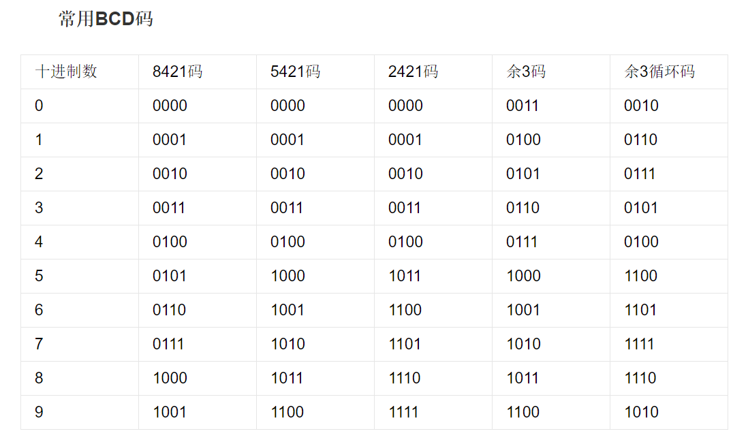
本实验我们只针对最简单的情况，也是最常见的BCD码，就是用4位二进制的0000～1001来表示十进制的0～9，而丢弃4位二进制的1010～1111共6种组合，这样一来，就相当于用4位二进制的0～9对应十进制的0～9。这样的BCD码进行相加时会出现两种可能，一种可能是当两个BCD码相加的值小于10时，结果仍旧是正确的BCD码；另外一种可能是当两个码相加的结果大于或者等于10时，就会得到错误的结果，这是因为4位二进制码可以表示0～15，而BCD码只取了其中的0～9的原因。对于第二种错误的情况，有一个简单的处理方法就是作加6处理，就会得到正确的结果。
下面举例说明第二种情况的处理过程。
假如A=(7)10=(0111)2=(0111)BCD，B=(8)10=(1000)2=(1000)BCD，那么A+B=(15)10=(1111)2≠(0001 0101)BCD。但是对于(1111)2+ (0110)2=(0001 0101)BCD。因此在程序设计时要注意两个输入的BCD码相加结果是否会出现大于或等于10的情况，如果是则必须作加6的修正处理。
BCD码加法器的VHDL源码如下：
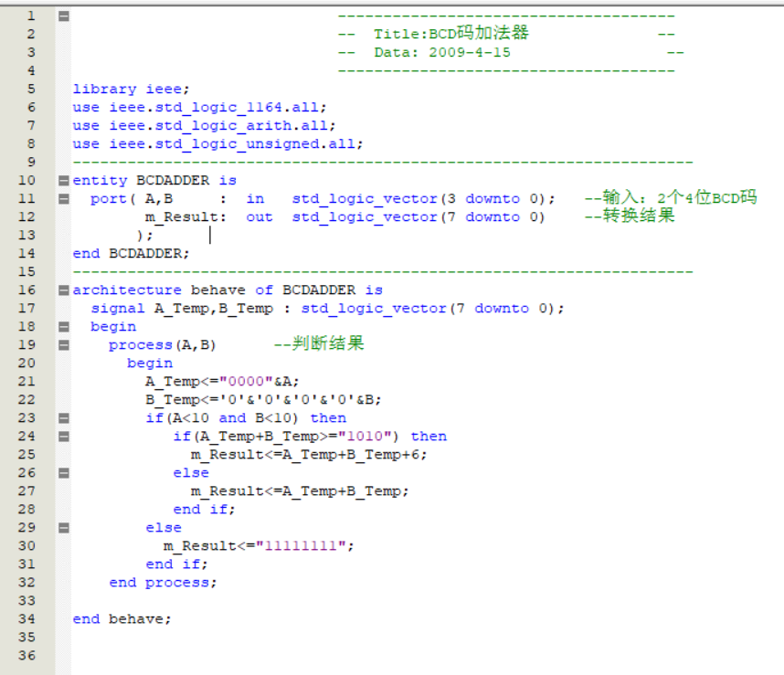
仿真时注意引脚的数据类型都设置为十六进制格式，如图2.4所示
d
图2.4 BCD码加法器的功能仿真波形

- BCD码译码器设计。
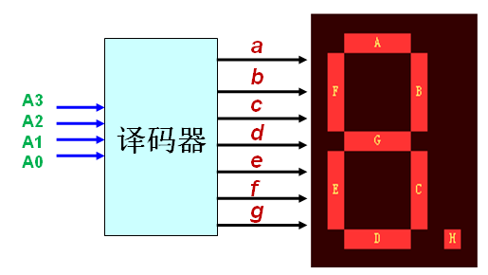
图2.7 七段数码管译码器原理图
源码如下：
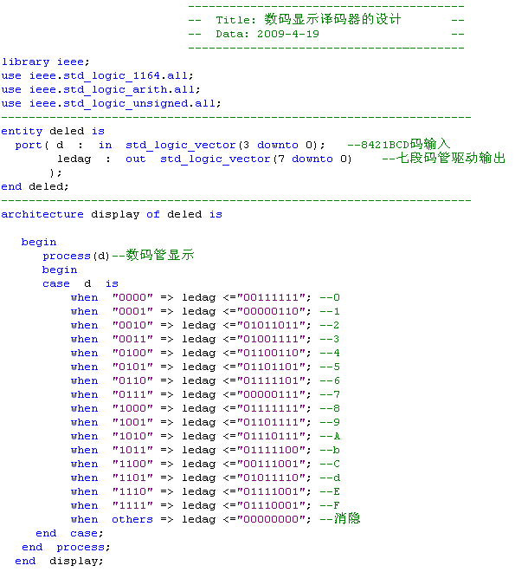
图2.8 BCD码译码器VHDL代码及仿真波形

- 8位七段数码管扫描电路设计
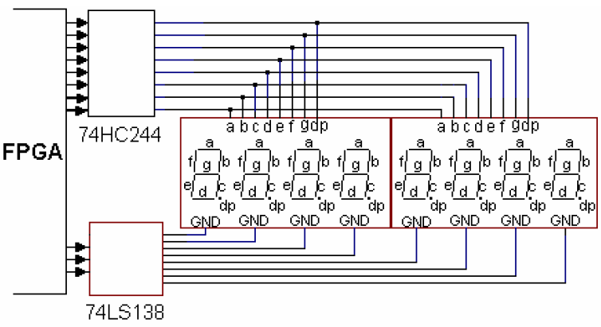
A
B
C
D
E
F
G
dp
SEL0
SEL1
SEL2
图2.10 八位数码管模块电路原理

①图2.10是实验箱中的八个数码管电路连接图，可以看到，八个数码管的a、b、c、d、e、f、g、h、dp都连在了一起，8个数码管分别由各自的位选信号来控制，被选通的数码管显示数据，其余关闭。SEL[2..0]从“000”、“001”一直加到“111”，则八个数码管依次从左到右显示。如果SEL[2..0]变化频率很高，则数码管好像是“同时”显示的效果。
②要实现8位数码管扫描，首先应设计一个计数器，让SEL从“000”、“001”一直加到“111”，实际上就是一个八进制计数器。如图2.11的简单代码即可实现：
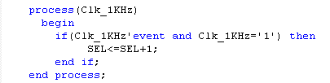
图2.11 八位数码管扫描代码
SEL[2..0]的值即可确定数码管的位置，如要将“BCD码加法器”的结果用数码管显示，可以再设计一个组合逻辑电路，用于选通数码管，使各个数字或符号显示在对应位置，如图2.12所示。
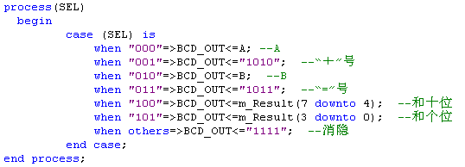
图2.12 八位数码管选通
完整的代码如图2.13：
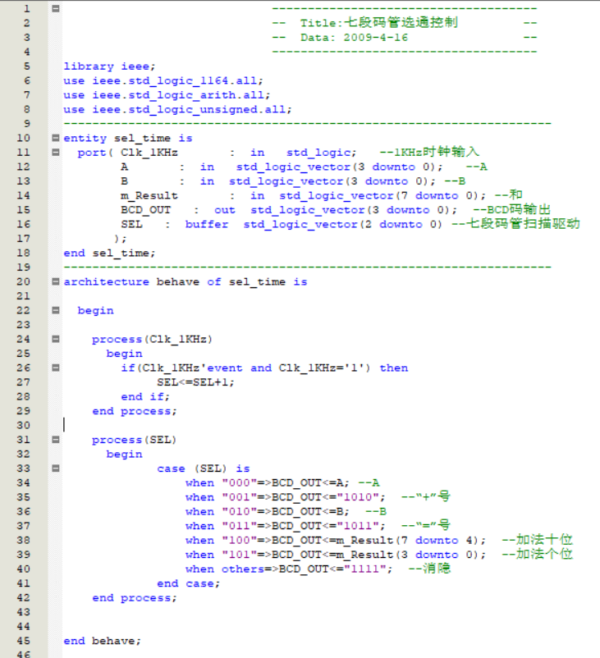

图2.13 数码管扫描选通模块VHDL代码
③将“BCD码加法器”、“BCD译码器”、“8位七段数码管扫描电路”的功能组合在一起，实现在数码管上显示结果，下载到实验箱进行测试。如图2.15所示：
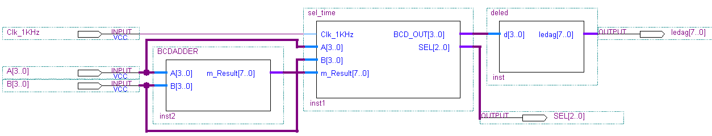
图2.15 在数码管上显示BCD码加法器结果

五、实验步骤：
1．首先打开Quartus II软件，新建工程。
2．按照自己的想法，编写原理图或VHDL文件程序。
3．对自己的设计进行编译并仿真。
4．仿真无误后，根据附录一的引脚对照表，对实验中用到的外设资源进行管脚绑定，然后再重新编译一次。
5．用下载电缆通过JTAG接口将对应的sof文件下载到FPGA中。
6．观察实验结果是否与自己的预期想法相吻合。
六、实验报告要求
1．记录并分析仿真结果。
2．总结时序逻辑电路与组合逻辑电路的区别。
3. 总结模块化层次电路设计的方法。

